Отчет по лабораторной работе №9

Архитектура компьютера

Михальский Кирилл Алексеевич

Содержание

Список иллюстраций

Список таблиц

# 1 Цель работы

Приобритение навыков по работе с подпрограммами и методами отладки GDB.

# 2 Задание

1. Реализация подпрограмм nasm
2. Отладка программ в gdb
3. Выполение заданий для самостоятельной работы

# 3 Теоретическое введение

Подпрограмма - это условная функция, прописанная в программе, которая берет на себя выполнение определнных дейтвий с входными данными и выдачу выходных данных. Подпрограмма используется для сокращения кода и придачи ему понятной структуры.

Отладчик - программа для поиска и исправления ошибок в программе. Отладчик позволяет “разобрать” выполнение программы, проанализировать ее поэтапно.

# 4 Выполнение лабораторной работы

1. Создал необходимые каталоги и файлы.

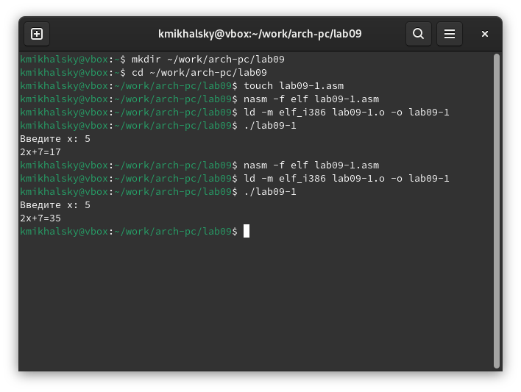

Рис. 1: Создание

1. Скопировал текст из листинга и проверил правильность программы.



Рис. 2: Запуск

1. Изменил текст программы по условию.



Рис. 3: Запуск

1. Создал файл, вставил текст из листинга и создал файл для отладки.

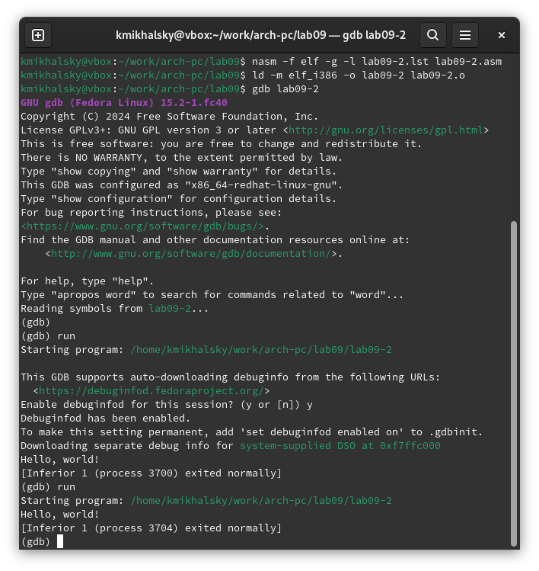

Рис. 4: Запуск отладчика

1. Добавил брейкпоинт на метку _start

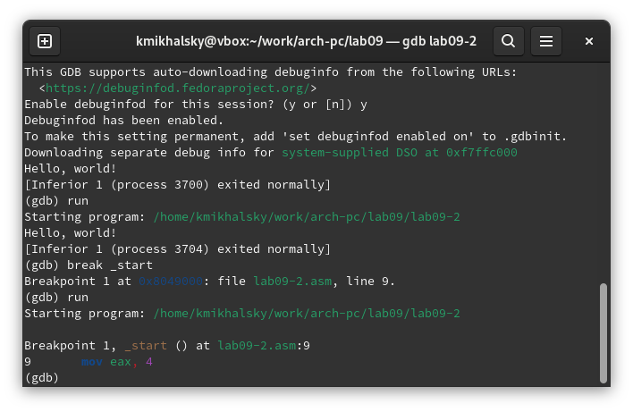

Рис. 5: Отладка

1. Перевожу в работу с синтаксисом intel

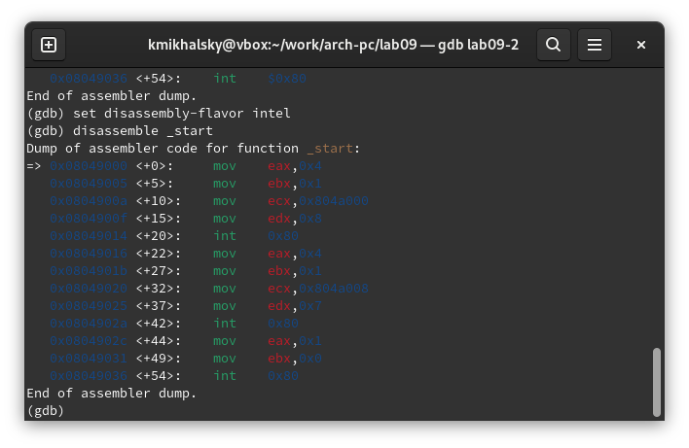

Рис. 6: Отладка

1. Включаю режим псевдографики.

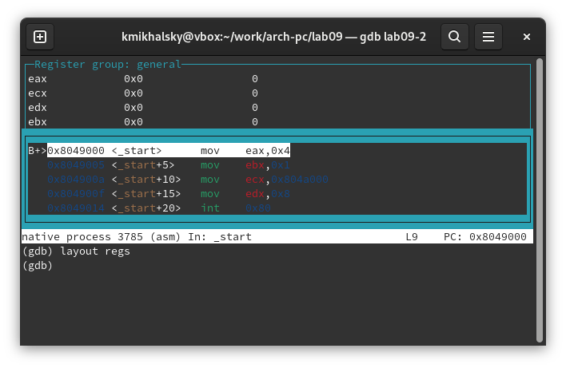

Рис. 7: Отладка

1. Добавляю брейкпоинт

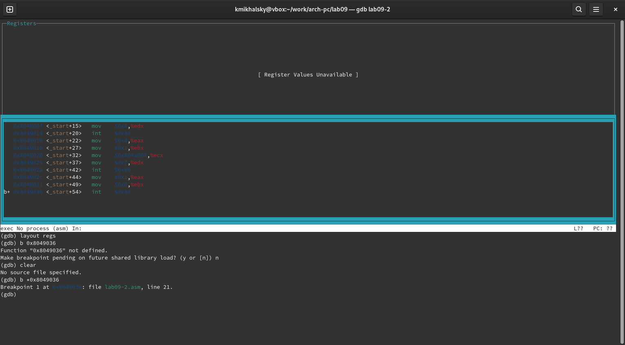

Рис. 8: Отладка

Проверяю добавление брейкпоинта.

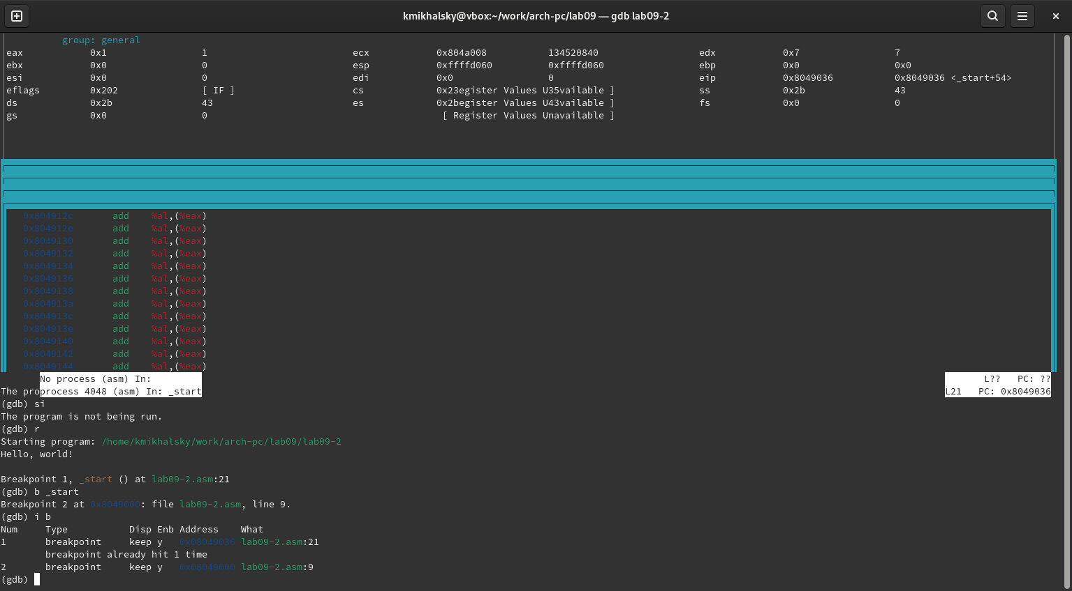

Рис. 9: Отладка

1. Просматриваю содержимое регистров.

[Отладка](image/Screenshot%20from%202024-12-07%2022-19-19.png)

1. Меняю текст переменных.

[Отладка](image/Screenshot%20from%202024-12-07%2022-43-04.png)

[Отладка](image/Screenshot%20from%202024-12-07%2022-43-55.png)

1. Вывожу в различных форматах значение регистра.

[Отладка](image/Screenshot%20from%202024-12-07%2022-44-36.png)

1. Меняю значение регистра коммандой.

[Отладка](image/Screenshot%20from%202024-12-07%2022-46-15.png)

1. Создал листинговый файл

[Отладка](image/Screenshot%20from%202024-12-15%2020-01-59.png)

1. Запускаю программу в gdb. Аргумент +24 означает, что аргументы на взод закончились. Шаг равен 4 изза разрядности системы.

[Отладка](image/Screenshot%20from%202024-12-15%2020-09-43.png)

# 5 Задания для самостоятельной работы

1. Изменил текст программы по заданию.

[Текст программы](image/Screenshot%20from%202024-12-15%2020-09-43.png)

1. Запускаю программу в gdb. Нахожу ошибку.

[Отладка](image/Screenshot%20from%202024-12-15%2020-49-23.png)

1. Проверяю правильность исправленной программы.

[Проверка](image/Screenshot%20from%202024-12-15%2020-55-38.png)

# 6 Выводы

Приобрел навыки по работе с подпрограммами и отладчиком gdb.

# Список литературы